
Pulzáčik – Aktivity pre najmenších - Príroda


Ahoj kamaráti!

Ahoj!

Už nás určite poznáte z predchádzajúcich aktivít.



Ja som Pulza a toto je môj kamarát Pulz.


A bývame v časopise Pulz, v Centre voľného času.

A dnes sme si pre teba pripravili vedomostnú aktivitu o prírode. Ukážeme si nejaké stromy aj kvety.

A vyriešime spolu aj tajničku, v ktorej budete potrebovať znalosť zvieratiek, ktoré sme vám predstavili už v prvom pracovnom liste.

Želáme Vám veľa zábavy a overte si čo ste sa u nás už naučili!

- Tu si naštudujeme rôzne druhy rastlín, ktoré už určite poznáte a tiež Vám ukážeme čo všetko môžete v prírode vidieť.

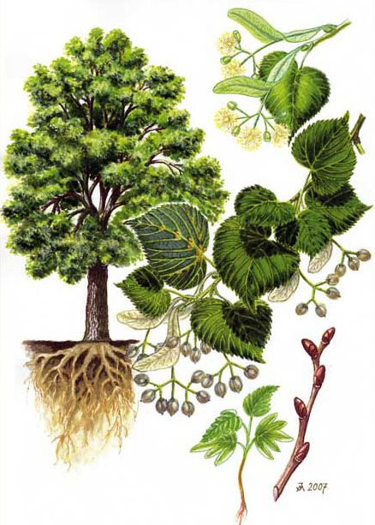
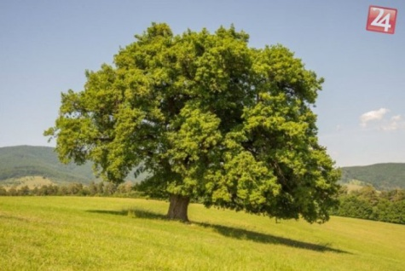
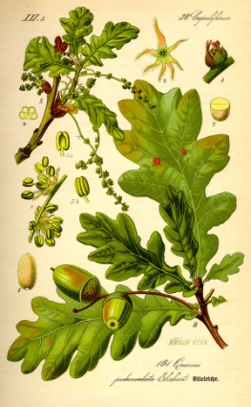

Lipa Dub

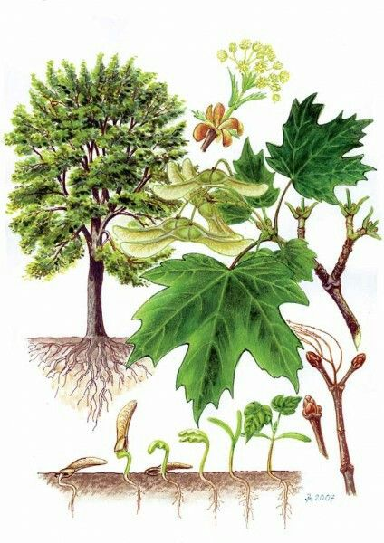
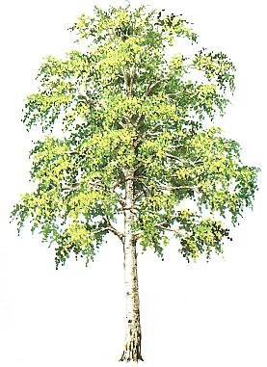
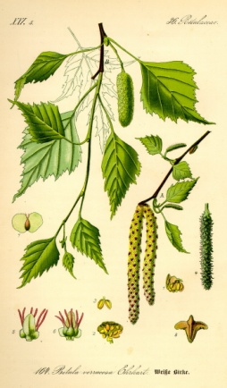

Breza Javor

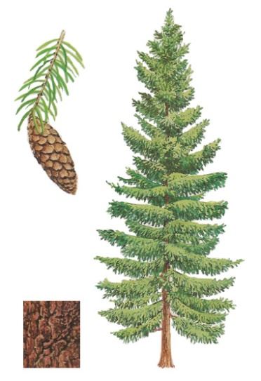
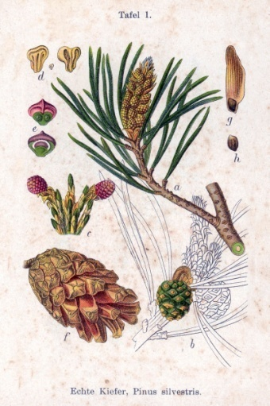
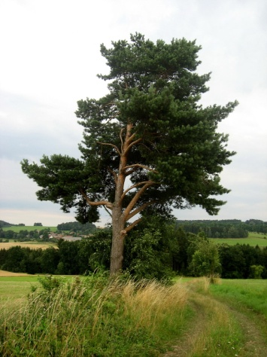

Smrek Borovica

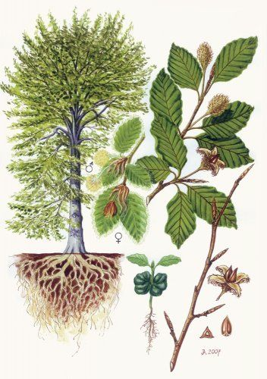
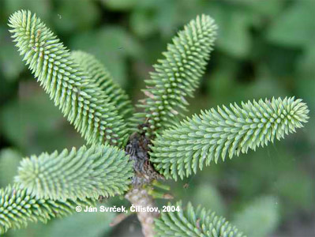
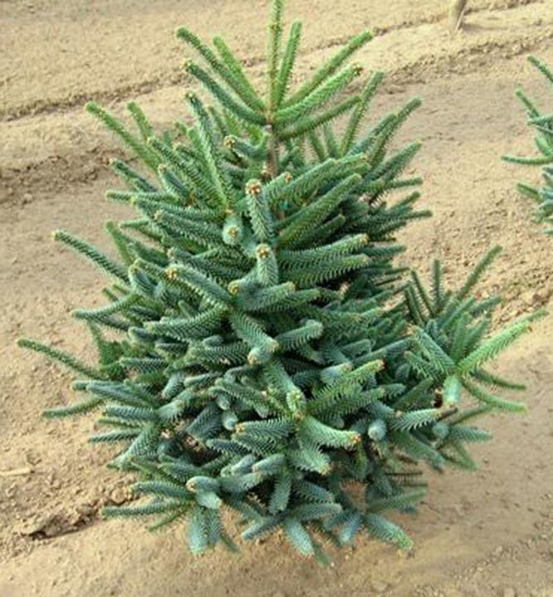

Jedľa španielska Buk

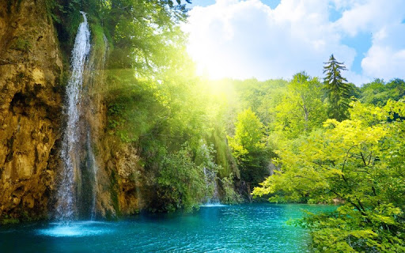
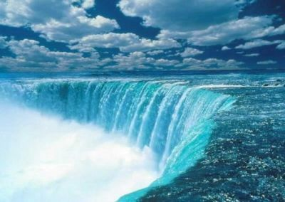

Vodopády Jazierka

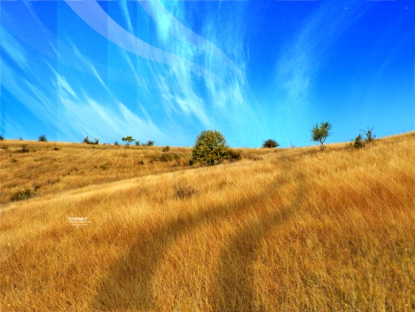
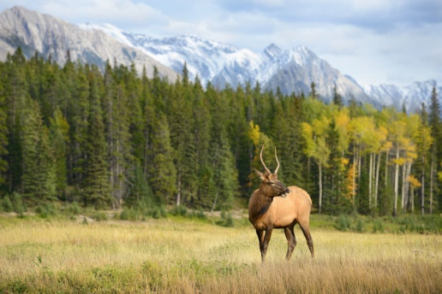

Zvieratá Polia

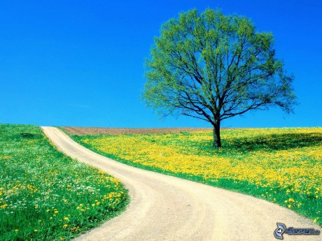
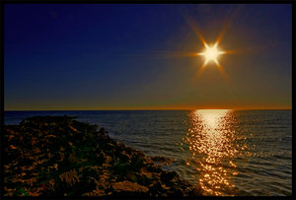

Lúky Západ
slnka


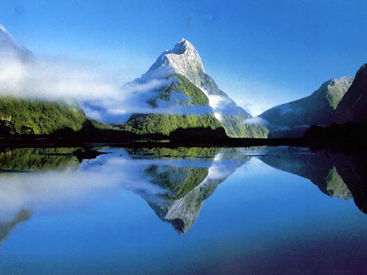

Hory More

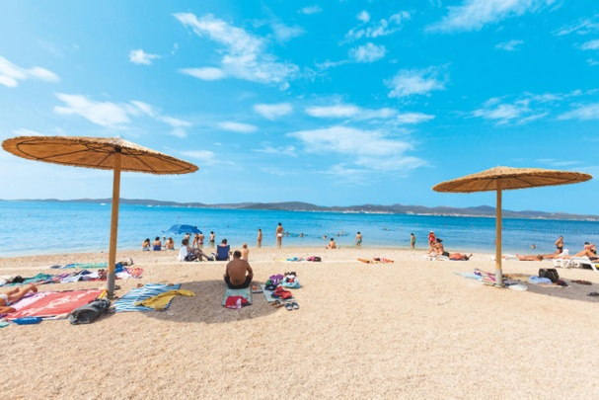
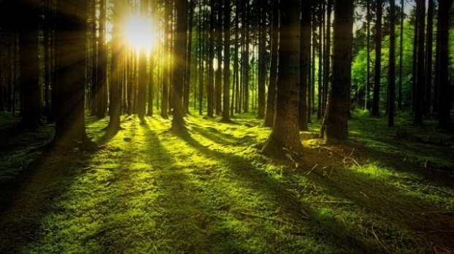

Les Pláž

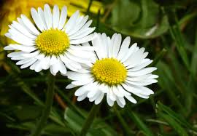
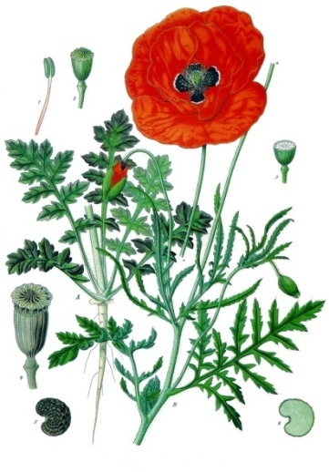

Mak Vlčí Sedmokráska

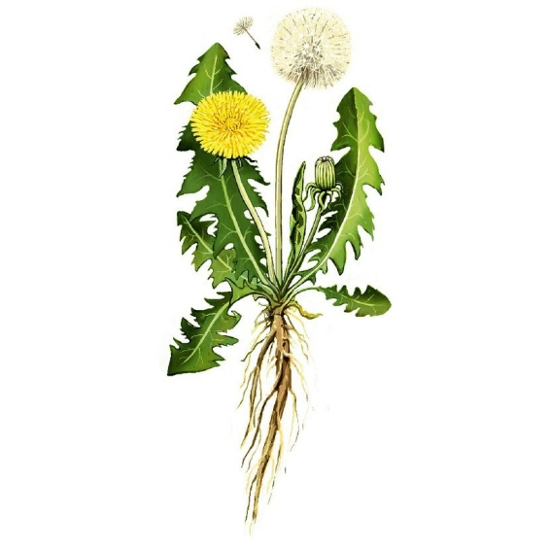

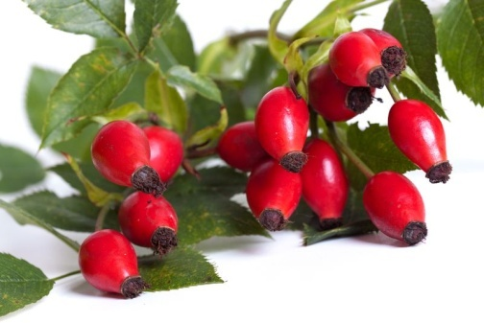

Ruža šípová - Šípky Púpava Lekárska

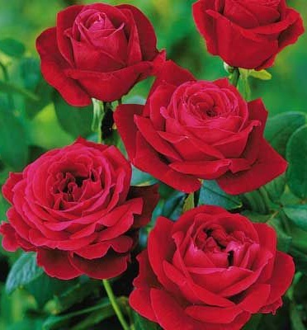

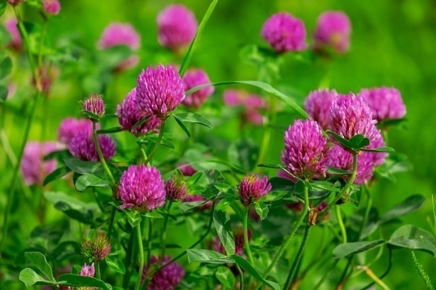

Ruža kríková Ďatelina
lúčna

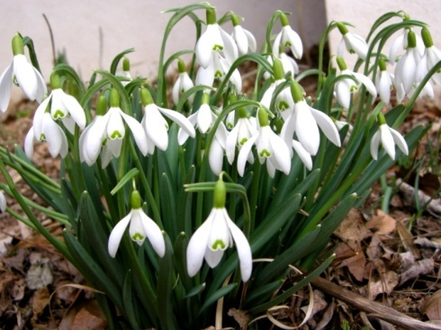
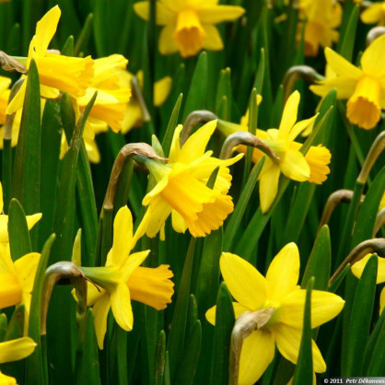

Snežienka Narcis

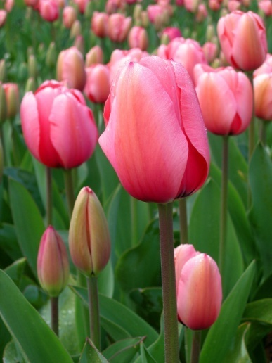

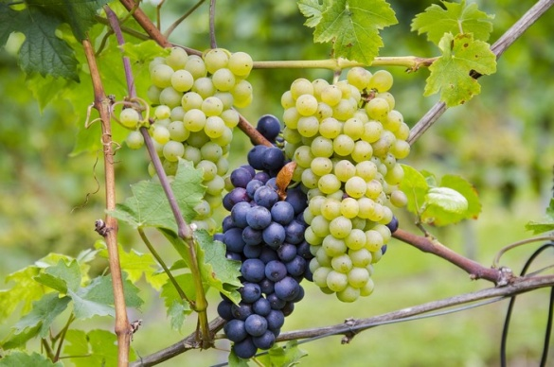

Tulipán Hrozno
biele a
červené

- Do tabuľky dopíš kvety, stromy a miesta z predchádzajúcej úlohy podľa zadania v tabuľke.

Lúčne kvety | Záhradné kvety | Listnaté stromy | Ihličnaté stromy | Miesta, ktoré som navštívil/ videl | Miesta, ktoré chcem navštíviť/ vidieť
 |  |  |  |  | 

*Kvety sa v tabuľke môžu aj opakovať

- Vyrieš tajničku.

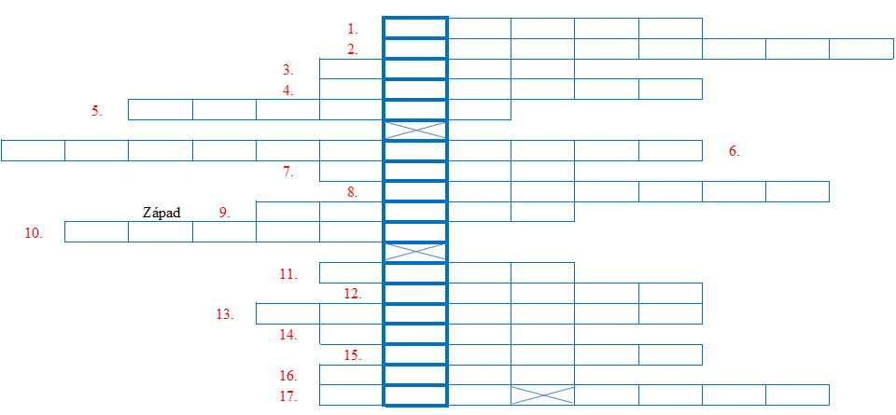

1. Iný názov Ruže šípovej ; 2. Záhradný jarný kvet rôznych farieb spomínaný vyššie ; 3. Zviera žijúce vo vode ; 4. Je to ovocie, biele aj červené ; 5. Záhradný jarný žltý kvet spomínaný vyššie ; 6. Biela lúčna aj záhradná kvetina pripomínajúca margarétu ; 7. Miesto kde žije Kamzík ; 8. Samec od včely ; 9. Je Východ a ..... ; 10. Ako sa inak nazvú živočíchy, žijúce v mori ; 11. Ako sa nazýva časť zeme, kde sadíme našu úrodu ; 12. Strom s bielou kôrou ; 13. Keď voda padá zo skaly kolmo dole, tak hovoríme o ...... ; 14. Ľudia chodia na dovolenky na pláže k .... ; 15. Stavia hrádze... ; 16. Strom s listami v tvare srdca ; 17. Červená kvetina, ktorá ma v sebe názov zvieraťa, ktoré vyje na mesiac.....
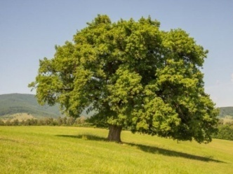

- Spoj správne dvojice.

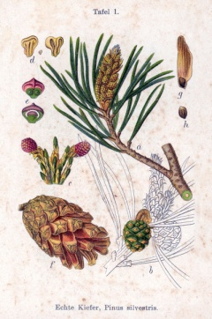

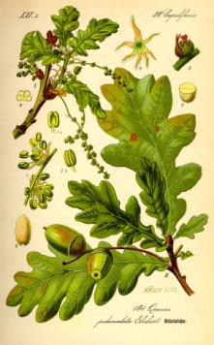

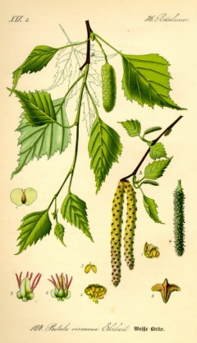

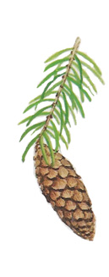

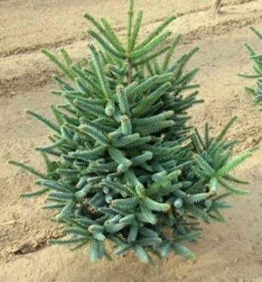

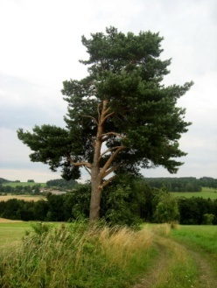

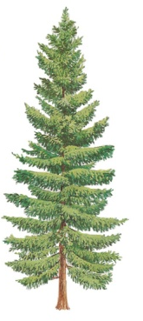

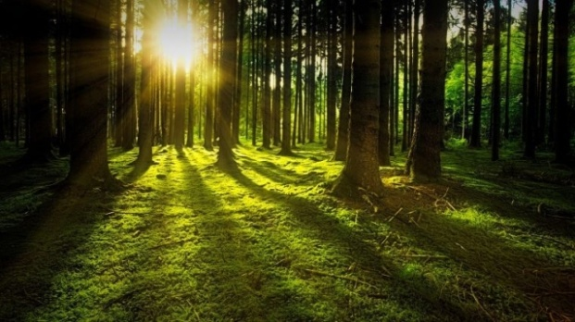
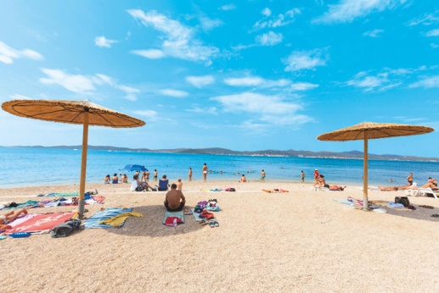
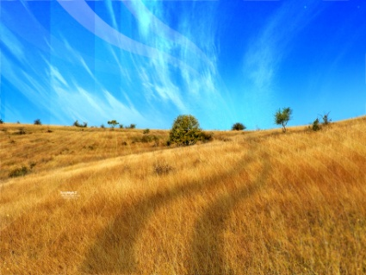
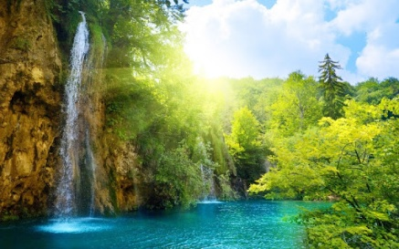
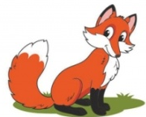
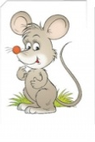
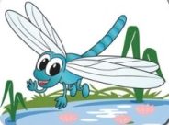
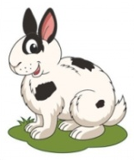
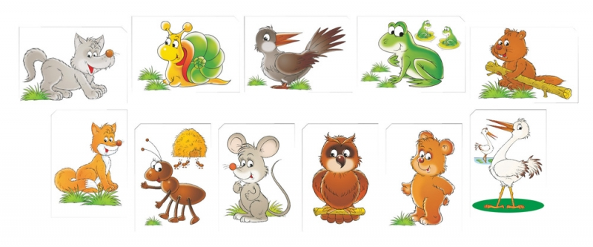
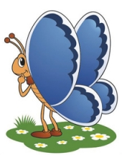
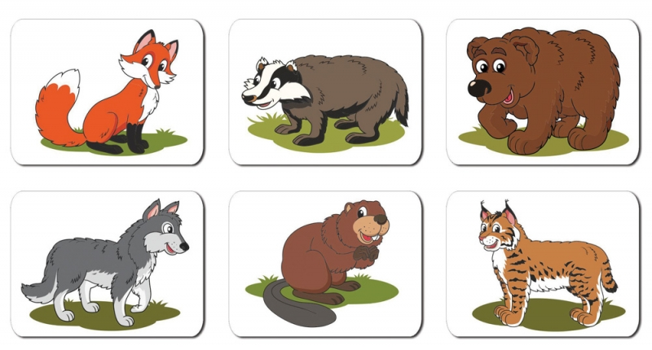
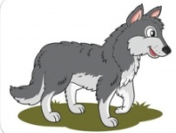
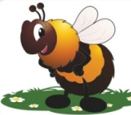
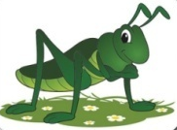
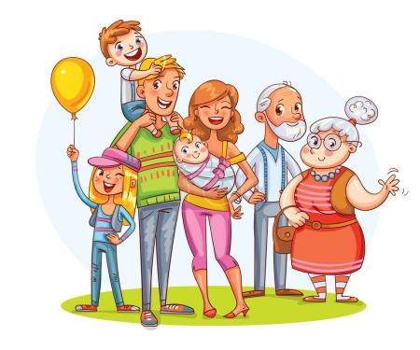
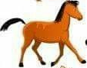
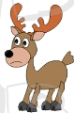
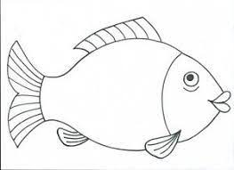
*Spoj dvojice, kde kto býva, alebo kde koho môžeme nájsť. (Viac veci môže byť priradených k rovnakému obrázku)

